Wydawnictwo Dwie Siostry – zapowiedź wydawnicza
Premiera: 28 maja 2025

Jefferson daje z siebie wszystko
tekst: Jean-Claude Mourlevat
ilustracje: Antoine Ronzon
przekład: Bożena Sęk
seria: Jefferson
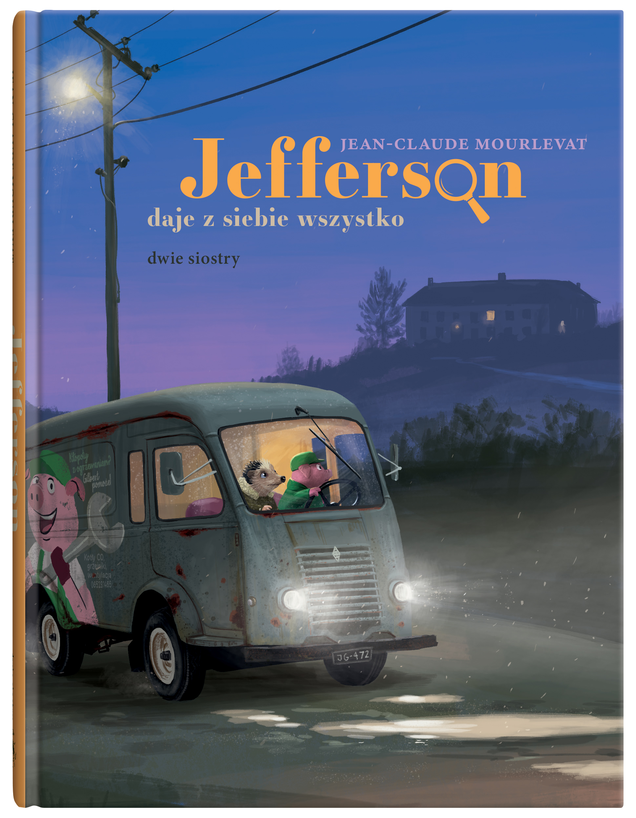

przedział wiekowy: 9+
ISBN 978-83-8150-623-6
format: 15 x 20 cm
oprawa twarda
objętość: 244 s.
termin wydania: 28 maja 2025
cena: 49,90 zł (w tym 5% vat)

Kiedy ktoś zostanie detektywem raz, nawet mimo woli, z pewnością wydarzy się to po raz kolejny… Bo co ma zrobić dociekliwy jeż, kiedy niespodziewanie znika jego znajoma?
Drugi tom zaskakującego cyklu detektywistycznego.

Melancholijna królica Simona jakby zapadła się pod ziemię. Został po niej tylko bardzo niepokojący list. I wyciągi bankowe, z których wynika, że od dłuższego czasu regularnie przelewała komuś duże kwoty. Jeż Jefferson i prosiak Gilbert postanawiają sprawdzić, co się wydarzyło. Nie wiedzą jeszcze, jak niebezpieczna przygoda ich czeka. Pomoc mądrego borsuka Hilda i pewnego nieokrzesanego dzika okaże się na wagę złota.

– Jest wśród nas siła zarazem niepozorna i potężna, wielka energia – oznajmił guru. – Podejdź tu, młodzieńcze!
Jefferson nie mógł się oprzeć poleceniu. Postąpił trzy kroki jak marionetka. Vin-to wolno wyciągnął przed siebie rękę i palcem wskazał górę głowy Jeffersona.
– Kosmiczny odbiornik… – obwieścił krzykliwie, niepokojąco.

W drugiej części cyklu o jeżu detektywie Mourlevat mierzy się z tematem oszustwa i manipulacji. Ani na chwilę nie traci jednak poczucia humoru – jak na jednego z najbardziej cenionych francuskich autorów książek dla dzieci i młodzieży przystało.

Niesamowicie pomysłowa i zachwycająca. Zabawna, żywa, czuła i wspaniała. Czysta przyjemność. ● „Télérama”

Mourlevat trafnie punktuje ludzką chciwość, ale przede wszystkim funduje czytelnikom wciągającą opowieść detektywistyczną, w której wygrywa przyjaźń. ● „LiRE”

Pochwała przyjaźni i radości życia, napisana kunsztownie i z humorem. ● „Le Temps”

Mistrzowsko poprowadzona opowieść, zarazem niesamowita i zwykła. ● „La Croix”

Inteligentna i urocza książka, pół thriller, pół bajka. ● „Le Quotidien du Luxembourg”

Jean-Claude Mourlevat (ur. 1952) – jeden z najbardziej cenionych francuskich autorów książek dla dzieci i młodzieży. Studiował filologię germańską, przez pięć lat był nauczycielem niemieckiego, potem pracował jako klaun, mim, aktor i reżyser teatralny. Karierę literacką zaczynał jako dramatopisarz, jego pierwsza powieść ukazała się w 1997 roku. Od tamtej pory wydał prawie 30 książek dla dzieci i młodzieży, przetłumaczonych na blisko 30 języków i wielokrotnie nagradzanych. W 2021 roku otrzymał prestiżową Astrid-Lindgren Memorial Award.
jcmourlevat.com

Antoine Ronzon (ur. 1974) – francuski ilustrator książek dla dzieci oraz autor komiksów dla młodzieży i dorosłych. Ukończył École Emile Cohl. Debiutował ilustracjami do powieści Nathaniela Hawthorne’a. Ilustruje głównie książki dla młodzieży. Współpracuje z takimi wydawnictwami jak Bayard, Milan, Hachette czy J’ai Lu. Razem z Pierre’em Vanloffeltem stworzył serię komiksową „Les Cris de Nortso”.
antoineronzon.ultra-book.com

Bożena Sęk – absolwentka romanistyki Uniwersytetu Śląskiego, z branżą wydawniczą związana jako redaktorka w Wydawnictwie „Śląsk”, później jako redaktorka naczelna Wydawnictwa „Książnica”; od 2008 roku pracuje tylko jako tłumaczka. Przełożyła ponad 100 książek z francuskiego i hiszpańskiego. Jej tłumaczenie powieści „Pasztety, do boju!” znalazło się na Liście Honorowej IBBY w kategorii przekład. Kocha koty i ptaki – zwłaszcza te o krzywych dziobach, czyli papużki i papugi.

